奥尔夫音乐教育复习题

1. 填空（每空1分，共10分）
2. 三大音乐教育体系分别是：__东方中国体系___________、__波斯阿拉伯体系___________、___希腊欧洲体系_________。
3. __达尔克罗斯___________提出了“体态律动”的教学法。
4. 律动语汇分为：____原地_____类型和___空间_______类型。
5. 幼儿通过动作来理解音乐，教师要用动作的结构对音乐进行诠释，因此要遵循____________________ , ___________________的原则。
6. 奥尔夫音乐教育体系是以____原本性_________为前提的，也是奥尔夫音乐教育的核心观念。
7. 奥尔夫认为：动作，舞蹈是语言在音乐教学中的奠定节奏的基石。
8. 选择题：（每题2分，共10分）
9. 在奥尔夫乐器中属于金属类乐器是（ ）
10. 双响筒 B. 手鼓 C. 三角铁 D. 锣
11. 达尔科罗兹主要教学内容：（ ）
12. 体态律动 B. 乐器演奏 C. 视唱练耳 D. 即兴创作
13. 奥尔夫认为让学生通过原本的一体综合艺术，才能最直接、最生动的触及人们的内心深处。那么“一体综合艺术”包括以下哪几种？（ ）
14. 音乐 B. 舞蹈 C. 语言 D. 朗读
15. 在奥尔夫声势教学中，声势的基本形式包括：（ ）
16. 跺脚 B. 捻指 C. 拍手 D. 拍腿 E. 演唱 F. 乐器
17. 1961年奥尔夫建立了奥尔夫学院，是第一个奥尔夫教学法研究和培训中心，作为世界性的奥尔夫音乐教育国际中心建立在哪个国家？**单选**（ ）
18. 德国 B. 法国 C. 奥地利 D. 匈牙利
19. 连线题 （共10分）
20. 正确连接音乐教育家的理念或内容（3分）

奥尔夫 体态律动

达尔克罗兹 节奏读法

柯达伊 原本性音乐

1. 柯达伊手势连接正确的唱名 （7分）

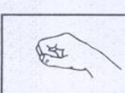  **la**

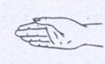 **mi**

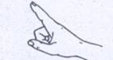 **do**

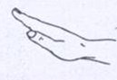 **re**

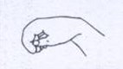 **fa**

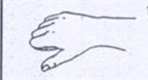 **so**

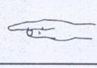 **ti**

1. 完成填空（共5分）

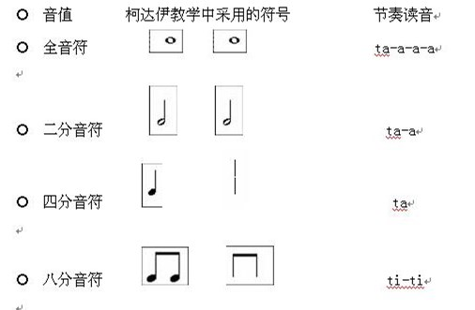

五、教学设计 （共75分）

根据歌曲《勇敢的鄂伦春》设计奥尔夫音乐课程。（声势、律动或乐器伴奏三选一）

